令和７年度アンケート集計結果・ご意見のご報告
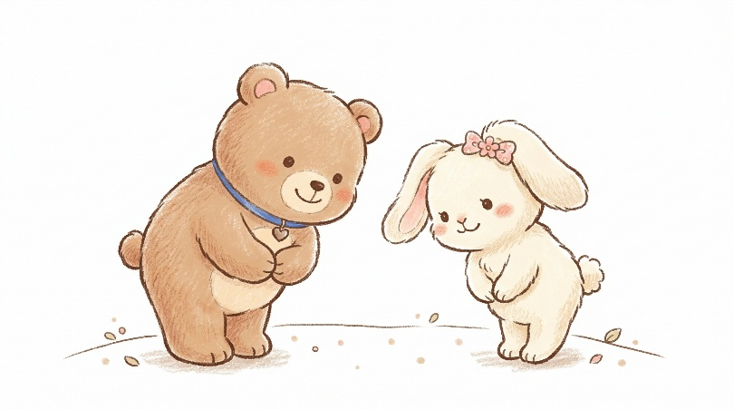
保護者の皆様、令和７年度のアンケートや、平素より様々なご意見を頂きご協力ありがとうございました。たくさんのありがたいお言葉、嬉しいお言葉、そして事業所として改善していくべきご意見等頂いたので、ご報告させて頂きたいと思います。
・送迎の際に、自宅の敷地内に車を停めるのをやめてほしい。排気ガスもでるし、エンジンを止めてほしい。
事業所より
→子どもたちの安全を第一に、送迎の際には出来る限り路肩ではなく、ご自宅の敷地範囲内に駐車させて頂ければと思います。エンジンを止めてしばらく時間が経つと置き去り防止装置が作動する、また夏場は熱中症の危険がある事などから、ご理解いただければと思います。
・実際の活動の様子を見学することがないので、様子がよくわからないです。
事業所より
→今年度は作品展を開催するなどし、写真や動画などで子どもたちがどう過ごしているかを見てもらう機会を設けました。来年度からも家庭や地域に開かれた事業所になるように企画などしていきたいと思いますので、ぜひご参加いただき、子どもたちの頑張りを見てあげてください。（引き続き、個人情報等十分気を付けていきます）
・月一回程度の希望日利用ですが、知らない行事があるので、季節の行事には参加したい。
事業所より
→毎日の学校と違い、個々の日数や曜日、希望日などで行事の日と合わない場合もあります。制作などで季節を感じて頂いたりしていますが、これからもなるべく皆さんに楽しんでもらえるようにしていきたいと思います。
・一階と二階で活動部屋があり、動と静の区別をつけたい状態に合わせられるところがいいと思います。
・展示物など、とても工夫させていると感じました。
・子どもの特性に寄り添い、活動をサポートしてくださり、感謝しています。
・ちょっとした小さなことでも連絡してくれるので助かります。
・学校での様子等、ヒアリングして、個々に合わせてくださろうとしてくれています。
・外出や行事など、色々な企画をしてくださり、とてもありがたいです。
・業務連絡など、LINEや文書で丁寧にお伝えして頂いてありがたいです。
・相談支援事業所とも連携し、適切な支援目標を提示してくださっていると思います。
・面談を通して、子ども一人一人の事をよく考えてくれていると感じました。
・要望には出来る限り対応してくださっていると思います。
・いつも「楽しかったよ！」と言って帰ってきています。
・先生方、皆さん優しく接してくださりありがとうございます。
みなさまより温かいお言葉、ご意見を頂き
🍀本当にありがとうございます🍀
令和8年度もよろしくお願いします。

